
MENSAGEM 003/2022
Sabáudia - PR., 17 d. janeiro de 2022.
Senhora Presidente:
Senhores Vereadores:

,r-, O Executivo Municipal tem a honra de encaminhar à elevada apre ação de Vossas
Excelências o presente Projeto de Lei, que "Dispõe sobre a Revisão Geral Anual o Piso Mínimo do Município de Sabáudia, Instituído Pela Lei Nº 291/2014".
Com a revisão de remuneração ora proposta, pretende-se assegurar os servidores o percebimento de diferença salarial mais compatível com a atual situação da nossa conomia, assim,
, fica reajustado o Piso Mínimo Municipal para o valor de R$1.457,05 (um mil, quatroc ntos e cinquenta e sete reais e cinco centavos).
Diante exposto, conto com a cordial atenção aos nobres pares na apreci ção e aprovação do presente Projeto de Lei.

Cordialmente,

MOISES ElRO
Prefeito Municipal



"Tudo posso Naquele que me fortalec - Filipenses 4:1:r


PROJETO DE LEI Nº 003/2022
Dispõe sobre a Revisão Geral Anual do Piso Mí Imo do Município
de Sabáudia, Instituído Pela Lei Nº 291/2014.
O Prefeito do Município de Sabáudia, Estado do Paraná, faço sab r que a Câmara
Municipal aprovou e eu sanciono e promulgo a seguinte Lei:
Art. 1º - Fica concedida reposição inflacionária de 14,95% (quatorze irgula noventa e
cinco por cento) ao Piso Mínimo Municipal, cujo percentual corresponde a:
1 - 4,79% (quatro virgula setenta e nove por cento), levando-se em c ta a variação do
INPC/IBGE referente a recomposição inflacionária do período de abril a dezembro 2020.
li - 10,16% (dez virgula dezesseis por cento) de recomposição inflaci nária, levando-se em conta a variação do INPC/IBGE, acumulado no período anual compreendido do eríodo de janeiro a dezembro de 2021, nos moldes dos artigos 37 e seguintes da referida lei nº 02/2 5.
Parágrafo único: Fica reajustado o Piso Mínimo Municipal para o valor R$1.457,05 (um mil, quatrocentos e cinquenta e sete reais e cinco centavos), conforme índice inflac onário referido no caput deste artigo.

Art. 2° - O Piso Mínimo Municipal que trata esta lei poderá ser atua zado anualmente pelo índice inflacionário INPC/IBGE, através de ato do Poder Executivo Municipal.

Art. 3º - Revogadas as disposições em contrário, a presente lei entra em vigor na data de sua publicação.

Edifício da Prefeitura do Município de Sabáudia, aos 17 dias do mês d janeiro de 2022.

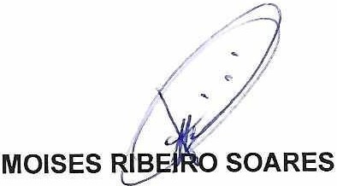
Prefeito Municipal

,I.M ,.1U"1cP.W,I IABÂUDIA
i1lilll•1II
OTOCOLO l)!IU.L S/2022
DI : 11/Di/2021-Hõri o: U:11
LtQlllltlvo

"Tudo posso Naquele que me fartai e - Filipenses 4:13"


Pra
. ,
.
CNPJ/MF 76.958.974/0001-44 FONE (43) 3151 -1122
REQUERIMENTO Nº 002/2022
Sabáudia - PR., 1 janeiro de 2022.

Venho pelo presente, solicitar aos Nobres Vere.J r s a inclusão em CARÁTER DE REGIME DE URGÊNCIA dos Projetos de Leis nº 001/2022 u dispõe sobre o pagamento de Abono de Natal aos servidores públicos municipais, 002/2022 que is õe sobre instituir o auxílio alimentação aos servidores do Poder Executivo Municipal e dá outras prol i • ncias, 003/2022
que dispõe sobre a Revisão Geral Anual do Piso Mínimo do Município de Sabáudi· , stituído Pela Lei Nº 291/2014 e 004/2022 que dispõe sobre a revisão geral anual dos vencimentos 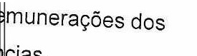 servidores ativos, Inativos e pensionistas do executivo municipal, e da outra provi e ias.
O Regime de Urgência faz-se necessário, devido à r nde importância
?estes projetos ao começo de ano, período que nos traz maior dedicação e recon e, imento de todos os servidores públicos municipais.

Atenciosamente,

�)
,.. \.,,. 1//'
MOISE --RIBEIRO
Prefeito Municipal

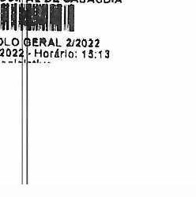


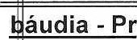
.. 11■111 ■INIIIPll lE I
Rua Rui Barbosa nº 46 - Fone 043 3151-1800 - Sa
CNPJ/MF 01010823/0001-60

PARECER JURÍDICO

IAIIII

PROJETO DE LEI Nº 003/2022
EMENTA: "DISPÕE SO RE A REVISÃO GERAL ANUAL O PISO MÍNIMO DO MUNICÍPIO, IN ITUÍDO PELA LEI Nº 297/2014".

Trata-se de parecer a respeito da 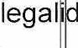ade e constitucionalidade referente ao Projeto de Lei nº 003/2022 qu dispõe
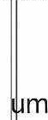
- "DISPÕE SOBRE A REVISÃO GERAL ANUAL DO PISO MÍ MO DO MUNICÍPIO, INSTITUÍDO PELA LEI Nº 297/2014".
O piso salarial "é um termo designado para
mínimo em dinheiro a ser pago a um determinado cargo, função,esp cialidade etc,"
Portanto, o Chefe do Poder Executivo está atu izando o piso salarial no valor de 14,95% (quatorze e noventa e cinco por cen o) o qual corresponderá R$ 1.457,05 (mil, quatrocentos e cinquenta e set reais e cinco centavos), cujo percentual se observou o índice do INPC/IBGE
1 - 4,79% (quatro vírgula setenta e nove por cento) referente a va iação do períoro de abril a dezembro de 2020;
li - 10,16% (dez vírgula dezesseis por cento) referente a variação d período de janeiro a dezembro de 2021.
A matéria é regulamentada pela Constituição F dera! no
art. 37, X;

Art. 37. A administração pública direta e indireta de q alquer dos Poderes da União, dos Estados, do Distrito Federal e dos Municípios obedecerá aos princípios de legalidade, impessoalidade, oralidade, publicidade e eficiência ....
(... )
X - a remuneração dos servidores públicos e o subsídio d que trata o § 4° do artigo 39 somente poderão ser fixados ou alter·dos por lei específica, observada a iniciativa privativa em cada caso, ssegurada


ill

Cl■IRI ■1111:IPll lE S Billll
Rua Rui Barbosa nº 46 - Fone 043 3151-1800 - Sa áudia - Pr
CNPJ/MF 01010823/0001-60

revisão geral e anual, sempre na mesma data e sem d tinção de índices;
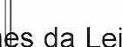
Diante disso, observa-se que a Revisão Geral e nual do Piso Mínimo Do Município de Sabáudia está em acordo com os ditam
Maior e de competência do Poder Executivo.

Diante disso, observa-se que o presente projeto e tá Apto a ser apreciado por esta e.casa de Leis pelo fato da obrigatoriedade d revisão geral e anual para a recomposição dos salários.
Salienta-se que o projeto deve ser subm tido às Comissões responsáveis para que redija o parecer mais técnico devendo analisar o impacto orçamentário e o índice do limite prudencial da folha de pagamento.

Por fim, cabe ressaltar que a emissão desse pa cer por essa Procuradoria Jurídica tem caráter técnico-opinativo, não vinc vereadores à sua motivação ou conclusão.
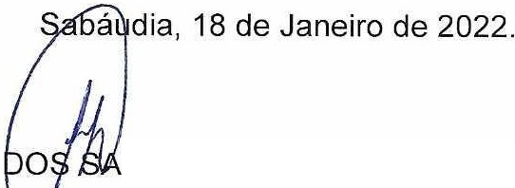
É o parecer.

NTOS ESTRALIOTO

ANDRÉIA

Procuradora Jurídica

º·ºº
IMPACTO ORÇAMENTO/FINANCEIRO
Atributo | Piso Anterior | Reposição lnflaclonãria  (%) | Piso Reajustac > |  | Impacto
Salário Mínimo Municipal | 1.262,21 | 14,95 | 1.457 bt |  | -194,84
Total | 1.262,21 | 14,95 | 1.457 )! |  | -194,84
Origem dos Recursos
Recursos Próorios
Recursos Vinculados |  |  |  |  | 0,00
Total |  |  |  |  | 0,00
'

( \
1. REPOSIÇÃO INFLACIONÁRIA
Indexador  INPC - IR F - flhr,., n t'">N)  INl-'C - IBGE - 2021 |  | Percentual | Despesa com Pessoal Janeiro a Dezembro 2021  -J l.'.")f'\n.iLJ."l\.l /n  15.863.419,76 | Impacto Anual  r\ ,....,--, " ...
 |  | '-t / :  10,16 |  | • --'•--, 1ui  1.611.723,45
Ganho Real |  | 1,05 | 15.863.419,76 | 166.565,91
Total |  | 16,00 | 15.863.419,76 | 2.538.147,16
2. DESPESA COM PESSOAL
 | Período de apuração |  | Janeiro a Dezembro de 2021
Despesa Total com Pessoal |  |  | 15.863.419,76
Receita Corrente Liquida (ajustada) |  |  | 39.163.475,12
% sobre a RCL Ajustada |  |  | 40,51%
Limite Prudencial |  |  | 20.090.862,74
Fonte: |  |  | TCE-PR
3. IMPACTO SOBRE AS CONTRATAÇÕES
1 mpacto Mensal |  |  | 211.512,26
Impacto Anual |  |  | 2.538.147,16
% sobre a RCL Ajustada |  |  | 46,99%
Limite Prudencial |  |  | 21.467.086,83
Fonte: |  |  | TCE-PR

ANEXO/
ESTIMATIVA DO IMPACTO ORÇAMENTAR/O-FINANCEIRO
r.JJ.RL!r.TI=Dl7A.rÃn n11 nr-:- rar-l"'A
 | j | -- | -- ---·
ut:::> :11yau | Servidores | Valor |  | Valor Mês | Valor Ano
Auxilio Alimentação | 318 | R$ | 350,00 | 111.300,00 | 1.335.600,00
Nota: | Número de servidores ativos referente a folha de paqamento do mês de dezembro de 2021

( (



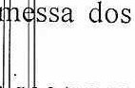
l■IRI ■ NICIPll lE IIBA
Rua Rui Barbosa 46 - Fone 043 3151-1800 -
CNPJ/MF 01010823/0001-60

Na condição de Presidente da Câmara Municipal de Sabáudia, e na fi rma do Regimento Interno dessa Casa de Leis, em seu artigo 60º, determino a re
Projetos:
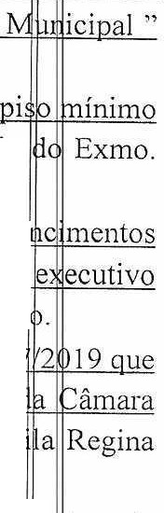
- Projeto de Lei nº 002/2022 "Dis õe sobre a altera ão do arti o l O da le 5 8/2019 referente ao auxílio alimenta ão aos servidores do Poder executivo
de autoria do Exmo. Senhor Prefeito Moises Soares Ribeiro.
- Projeto de Lei nº 003/2022 "Dis õe sobre a revisão eral anual do do Município de Sabáudia, Instituída pela Lei 291/2014" de autoria Senhor Prefeito Moises Soares Ribeiro.
- Projeto de Lei nº 004/2022 "Dis õe sobre a revisão eral anual dos ve e remunera ões dos servidores ativos inativos e ensionistas do municipal" de autoria do Exmo. Senhor Prefeito Moises Soares Ribeil
- Projeto de Lei do Legislativo nº 001/2022 "Altera o art. lº da Lei 59 dis õe sobre o Auxílio Alimenta ão aos servidores úblicos ativos Municipal de Sabáudia" de autoria da Exma. Senhora Presidente Le Pavezzi
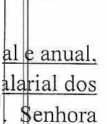
- Projeto de Lei do Legislativo nº 002/2022 :: de autoria da mesa ·r tora da Câmara Municipal de Sabáudia.
- Projeto de Lei do Legislativo nº 003/2022 "Dis õe sobre a revisão e
ara fins de recom osi ão da erda do seu oder a uisitivo e rea·uste s servidores da Câmara Municipal de Sabáudia" de autoria da Exm Presidente Leila Regina Pavezzi

De acordo com o Regimento Interno segue o prazo para a elaboração
Art. 60° - (...)
arecer.

Paragrafo único: Tratando-se do Projeto de iniciativa o refeito para o qual tenha sido solicitado urgência, o prazo de 3 (trê s as será contado a partir da data de recebimento do mesmo pela se re ria da Câmara, independentemente da apreciação em plenário

Sabáudia, 19 de janei o e 2022
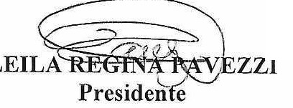


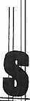
ea 111 u11e1,1111
■ ■
Rua Rui Barbosa 46- Caixa Postal 21 - Fone 043 3151-1800- CEP
Sabáudia - Pr - CNPJ/MF 01010823/000

CONVOCAÇÃO

IBiDDIA
.720-000-
o

A Presidente da Câmara Municip de Sabáudia, no uso de suas atribuições legais e em conformidade com as dispos es constantes no artigo 18º Inciso XII do Regimento Interno.

RESOLVE

CONVOCAR os Exmos. Senhores (as) Vereador ), para reunião
extraordinária no dia 19 de janeiro de 2021 (quarta-feira) às 18:0 horas, referente aos Projetos de Lei:

  - Projeto de Lei nº 002/2022 - Dispõe sobre i 'tuiro auxílio alimentação aos servidores do Poder Executivo unicipal,e dá outras providências (Moises Soares Ribeiro-Prefeito
  - Projeto de Lei nº 003/2022 - Dispõe sobre a revis geral anual do
piso mínimo do Município de Sabáudia, institui pela Lei nº 291/2014 (Moises Soares Ribeiro-Prefeito).

  - Projeto de Lei nº 004/2022 - Dispõe sobre a revisã era! anual dos vencimentos e remunerações dos servidores ati
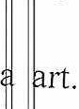
pensionistas do executivo municipal, e dá outr providências (Moises Soares Ribeiro-Prefeito).

Projeto de Lei do Legislativo nº 001/2022- Alter
597/2019 que dispõe sobre o Auxílio Alimentação os servidores públicos ativos da Câmara Municipal de Sabáudi e dá outras providências (Leila Regina Pavezzi-Presidente).
  - Projeto de Lei do Legislativo nº 002/2022- i põe sobre a concessão da revisão Geral e Anual do Prefeito, ice-prefeito, Vereadorese Secretários Municipais, e dá outras pro ências (Mesa
Diretora da Câmara Municipal de Sabáudia).



    - Projeto de Lei do Legislativo nº 003/2022 - Dis e sobrea revisão gerale anual, para fins de recomposição dap I a do seu poder

aquisitivoe Reajuste Salarial dos servidores da e ara Municipal de
Sabáudiae, dá outras providências (Leila ReginaP ezzi-Presidente).

Edificio da Câmara Municipal de báudia, Estado ddooisP.araná, aos dezessete dias do mês dias do mês de janeiro de is mile vintee

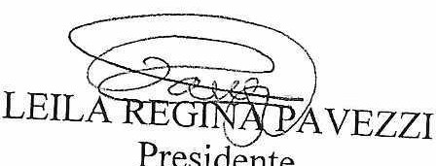

r

DIÁRIO @ OFICI

DO MUNICÍPIO DE SABÁUDIA
www.sabaudia.pr.gov.br
DE ACORDO COMA LEI N' 209/2012 DE16 DEA8RIL DE 2012

ANO XI -N' l847- PÁG. 7-SEGUNDA-FEIRA- 17-01 -2022-EDIÇÃO EXTRAORDINÁRIA

ATOS DO PODER LEGISLATIVO

Maria tio Car

ornalhm.1R&spon$ávol:
• S. Vlelr.1 • 3415/1JJ27v

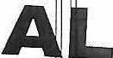


CONVOCAÇÃO

A Presidente da Câmara Municipal de Sabáudia, no
uso de suas atribuições legais e em conformidade com as disposições constantes no artigo 18º Inciso Xll do Regimento Interno.

RESOLVE

CONVOCAR os Exmos. Senhores (as) Vereador (a), para reu111ao extraordinária no dia 19 de janeiro de 2021 (qumta-foira) às 18:00 horas, referente aos Projetos de Lei:
- Projeto de Lei oº 002/2022 - Dispõe sobre instituir o auxílio alimentação aos servidores do Poder Executivo Municipal. e dá outras providências (Moises Soares Ribeiro-Prefeito).
- Projeto de Lei 11º 003/2022 - Dispõe sobre a revisão geral anual do piso mínimo do Município de Sabáudia, instituído pela Lei nº 291/2014 (Moises Soares Ribeiro-Prefeito).
- Projeto de Lei nº 004/2022 - Dispõe sobre a revisijo geral anual dos vencimentos e remunerações dos servidores ativos, inativos e
pensionistas do executivo municipal, e dá outras providências (Moises Soares Ribeiro-Prefeito).
- Projeto de Lei do Legislativo nº 001/2022 - Alt ra art. l º da Lei 597/2019 que dispõe sobre o Auxílio Alimentaçpo aos servidores públicos ativos da Câmara Municipal de Sabáudi:i, e dá outras providências (Leila Regina Pavezzi-Presidente).
- Projeto de Lei do Legislativo nº 002/2022 - Dispõe sob1·c a concessão da revisão Geral e Anual do Prefeito, Vice-prefeito, Vereadores e Secretários Municipais, e <lú outras providências (Mesa Diretora da Câmara Municipal de Sabáudia).

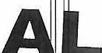
DIÁRIO •
OFICI
DO MUNICÍPIO DE SABÁUDIA
www.sabaudia.pr.gov.br
DEACORDO COM A LEI N' 209/2012 OE 16 OE ABRIL DE 2012

ornallsta Rosponsávol; Maria do Cor • S. Vieira· 3415113127v
ANO X-I N• 184-7 PÁG.8 -SEGUNDA-FEIRA - 17-01-2022 -EDIÇÃO EXTRAORDJN,-\RJA
- Projeto de Lei do Legislativo nº 003/2022 - Dispõf sobrea 1 'isão
gerale anual, para fins de recomposição da per)/ª cio seu odcr aquisitivoe Reajuste Salarial dos servidores da Câm.ara Munic1· / de Sabáudia,e dá outras ptovidências (Leila Regina Pav,ezzi-Presi te).
1

Edifício da Câmara Municipal de Sabáudia, E do
vi
do Paraná, aos dezessete dias do mês dias do mês de janeiro de 'ois mile e e dois. 1

LEI VEZZI
Presidente


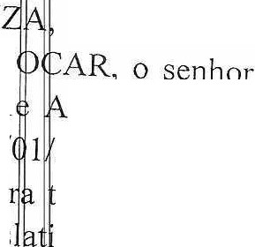
CONVOCAÇÃO DA COMISSÃO DE FINANÇASE OR

Eu, JOSÉ APARECIDO DE SOU
Comissão de finanças e orçamento, venho através deste, CONV secretário Luís Donizeti de Melo e a senhora relatora Keliani d Comissão de Finanças e orçamento, para uma reunião no dia 19/ feira) as 18:30 hs na sede da Câmara Municipal de Sabáudia pa
Projetos de Lei nº 002,003 e 004/2022 e do Projeto de lei do Legis
e 003/2022.

MENTO

presidente da guiar Luz da
1 2022 (Quarta­ ratar sobre os vo nº 001,002

Contando com sua presença, renov de estima e relevante consideração.

eus protestos

Sabáudia, 19 de a eiro de 2022.

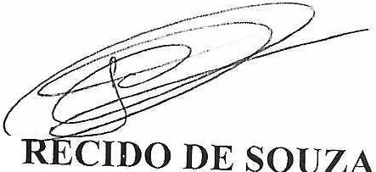
Atenciosamente.

JOSÉAPA
Presidente da Comissão de
Finanças e Orçamento

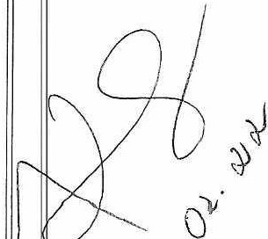



CONVOCAÇÃO DA COMISSÃO DE REDAÇÃOE STIÇA

Eu, LUIS DONIZETI DE MEL
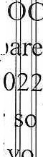
Comissão de Redação e Justiça, venho através deste, CONV secretário André Luiz da Silva e o senhor relator Israel Ap Comissão de Redação e Justiça, para uma reunião no dia 19/01/2 as 18:30 hs na sede da Câmara Municipal de Sabáudia para tratar
de Lei nº 002, 003 e 004/2022, e dos projetos de Lei do Legislati 003/2022.

presidente da AR, o senhor cido Jesus da (Quarta-feira) bre os Projetos nºs 001, 002 e

Contando com sua presença, renov de estima e relevante consideração.
eus protestos

Sabáudia, 19 de

eiro de 2022.

Atenciosamente.

,,,.,. ,
/. _...,..--r---
oo1J

L UI S DE MELO
Presidente da Comissão de Redação e Justiça

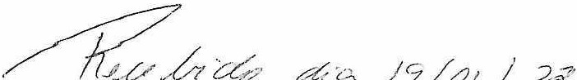


Ol■IRI ■UNIOIPII IE


BAUIIA

Rua Rui Barbosa 46- Caixa Postal 21 - Fone 043 3151-1800- CEP8 .. 20-000-
Sabáudia - Pr - CNPJ/MF 01010823/0001-

CONVOCAÇÃO DA COMISSÃO DE REDAÇÃOE STIÇA

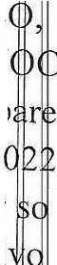
Eu, LUIS DONIZETI DE iv1EL
Comissão de Redação e Justiça, venho através deste, CONV secretário André Luiz da Silva e o senhor relator Israel Ap. Comissão de Redação e Justiça, para uma reunião no dia 19/01/2 1 as 18:30 hs na sede da Câmara Municipal de Sabáudia para tratar
de Lei nº 002, 003 e 004/2022, e dos projetos de Lei do Legislati 003/2022.
presidente da AR, o senhor cido Jesus da (Quarta-feira) bre os Projetos nºs 001, 002 e

Contando com sua presença, renov , de estima e relevante consideração.

eus protestos

Sabáudia, 19 de· eiro de 2022.

Atenciosamente.

.,.,---
4-

LUIS DO TI DE MELO
Presidente da Comissão de Redação e Justiça


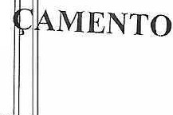
CONVOCAÇÃO DA COMISSÃO DE FINANÇASE OR

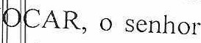
Eu, JOSÉ APARECIDO DE SOU , presidente da Comissão de finanças e orçamento, venho através deste, CONV
guiar Luz da
secretário Luis Donizeti de Melo e a senhora relatora Keliani d
Comis ão de Finançase orçamento, para uma reunião no dia 19/ 2022 (Quarta­
feira) as 18:30 hs na sede da Câmara Municipal de Sabáudia pa tratar sobre os Projetos de Lei nº 002,003e 004/2022 e do Projeto de lei do Legisa ivonº 001,002
e 003/2022.

Contando com sua presença, renov de estima e relevante consideração.
eus protestos

Sabáudia, 19 de eiro de 2022.

Atenciosamente.

Pres,
--e=d-a--Comissão de

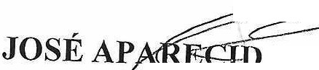
Finanças e Orçamento

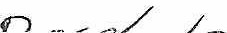
(


el■III ■INIIIPll lE IIAIIII
e
Rua Rui Barbosa 21 - Caixa Postal 21 - Fone 043 3151-1800 - P 86.720-000
Sabáudia - Pr- CNPJ/MF 01010823/000 -60

COMISSÃO DE JUSTIÇA E REDAÇÃO

MATÉRIA- Projeto de Lei nº 003/2022

SÚMULA- Dispõe sobre a revisão Geral anual do piso mínimo Sabáudia, instituído pela lei nº 291/2014

PARECER LEGISLATIVO Nº 002/2022
o Município de

O presente Projeto de Lei nº 003/2022 - dispõe sobre a revi ão Geral anual do piso mínimo do Município de Sabáudia, instituído pela lei nº 91/2014, com essa lei, pretende-se assegurar aos servidores o percebimento de d erença salarial mais compatível com a atual situação da economia, assim, fica r justado o piso mínimo para o valor de R$ 1.457,05 (um mil, quatrocentos e cinqu nta e sete reais e cinco centavos).
Diante da importância do assunto tratado, esta Co issão delibera
favoravelmente pela sua apreciação pelo Plenário, e consequent aprovação do Projeto de Lei nº 003/2022.

Sala das Sessões, aos 21 dias do mês de janeiro do ano de 2 2

Luis eMelo Presidente
h- /. / ffd\
/"1-nWêLu S{l Israel Apare do Jesus
Secretário Relat r



el■III IIIICIPIL IE

Blllll
Rua Ruo Barbosa 46 - Caixa Postal 21 - Fone 043 3151-1800 - C 86.720-000 -
Sabáudia - Pr - CNPJ/MF 01010823/0001- O

COMISSÃO DE FINANÇAS E ORÇAMENTOS

MATÉRIA- Projeto de Lei nº 003/2022

SÚMULA- Dispõe sobre a revisão Geral anual do piso mí 1mo do Município de Sabáudia, instituído pela lei nº 291/2014

PARECER LEGISLATIVO Nº 002/2022

O presente Projeto de Lei nº 003/2022 - dispõe sobre a revis o Geral anual do piso mínimo do Município de Sabáudia, instituído pe a lei nº 291/2014, com essa lei, pretende-se assegurar aos servidores o perc imento de diferença salarial mais compatível com a atual situação da e nom1a, assim, fica reajustado o piso mínimo para o valor de R$ 1.457,05 um mil, quatrocentos e cinquenta e sete reais e cinco centavos).
Diante da importância do assunto tratado, esta missão
delibera favoravelmente pela sua apreciação pelo Plenário, e con.equente aprovação do Projeto de Lei nº 003/2022.
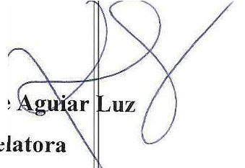
Sala das Sessões, aos 21 dias do mês de janeiro do ano de 2022.

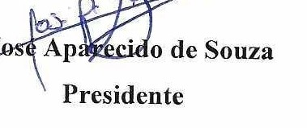
LuisD o
Secretário
Keliani

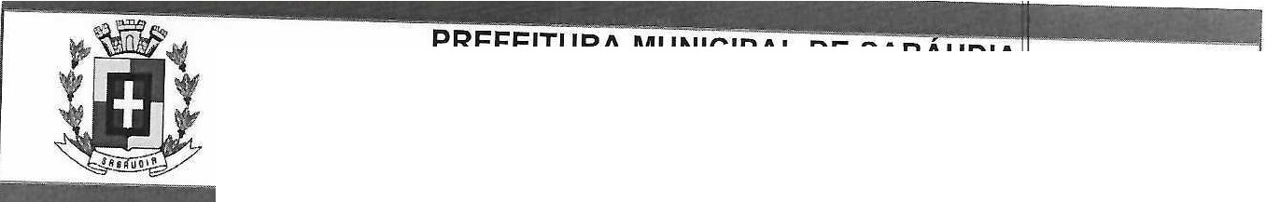
PREFEITURA MUNICIPAL DE SABAUDIA
Praça da Bandeira, 47 - CEP. 86720-000 - Sabáudia CNPJ/MF 76.958.974/0001-44
FONE (43) 3151- 1122
- - - --- - - - - - --
- -
LEI 680/2022

Dispõe sobre a Revisão Geral Anual do Piso de Sabáudia, Instituído Pela Lei Nº 291/2014.

O Prefeito do Município de Sabáudia, Estado do Paraná, faço sa Municipal aprovou e eu sanciono e promulgo a seguinte Lei:

Art. 1° - Fica concedida reposição inflacionária de 14,95% (quatorz cinco por cento) ao Piso Mínimo Municipal, cujo percentual corresponde a:

PR

- - -- - : :í.....
-

nimo do Município

er que a Câmara

virgula noventa e

1 - 4,79% (quatro virgula setenta e nove por cento), levando-se em c nta a variação do INPC/IBGE referente a recomposição inflacionária do período de abril a dezembro e 2020.
li - 10,16% (dez virgula dezesseis por cento) de recomposição inflaci nária, levando-se em conta a variação do INPC/IBGE, acumulado no período anual compreendido dai eríodo de janeiro a dezembro de 2021, nos moldes dos artigos 37 e seguintes da referida lei nº 02/215.
Parágrafo único: Fica reajustado o Piso Mínimo Municipal para o valor , e R$1.457,05 (um
mil, quatrocentos e cinquenta e sete reais e cinco centavos), conforme índice inflac nário referido no caput deste artigo.

Art. 2° - O Piso Mínimo Municipal que trata esta lei poderá ser atual ado anualmente pelo índice inflacionário INPC/IBGE, através de ato do Poder Executivo Municipal.

Art. 3° - Revogadas as disposições em contrário, a presente lei entrar em vigor na data de sua publicação.

Edifício da Prefeitura do Município de Sabáudia, aos 25 dias do mês de j neiro de 2022.

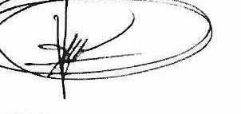
MOISES RIBEIRO SOARES
Prefeito Municipal

"Tudo posso Naquele que me fortalec - Filipenses 4:13"

DIÁRIO fi OFICIA

DO MUNICÍPIO DE SABÁUDIA
www.sabaudia.pr.gov.br
DEACORDO COM A LEI N" 209/2012 DE 16 DE ABRIL DE 2012 Jor

lista Rospondvcl:

Maria do Carmo D. S leira .J415/1ll27v

ANO Xl- N" 18S3- PÁG. 14-TERÇA-FEIRA-2S-01-2022- EDIÇÃO EXTRAORnJNARIA

li
PREEE.IIURA MUNICIPAL_DE SABAUDIA
Praça da Bandeira, 47 · CEP. 86720-000 · Sabáudia - PR CNPJ/MF 76.9S8.974/0001-44
FONE (43) 3151-1122
LEI680/2022

Dispõe sobre a Revisão Geral Anual do Piso Mínimo do Mu icipio de Sabáudia. Instituído Pela Lei Nº 291/2014.

O Prefeito do Município de Sabáudia, Estado do Paraná, faço saber que a C mara Municipal aprovou e eu sanciono e promulgo a seguinte Lei:

Art. 1° - Fica concedida reposição inflacionária de 14,95% (quatorze virgula nov nta e cinco por cento) ao Piso Mínimo Municipal, cujo percentual corresponde a:

1 - 4,79% (quatro virgula setenta e nove por centoj, levando-se em conta a varia INPC/IBGE referente a recomposição inflacionária do período de abril a dezembro de 2020.
o do

li - 10.16% (dez virgula dezesseis por cento) de recomposição inflacionária, levan o-se

em conta a variação do INPC/IBGE, acumulado no período anual compreendido do período de j
a dezembro de 2021, nos moldes dos artigos 37 e seguintes da referida lei nº 02/2005.
Parágrafo único: Fica reajustado o Piso Mínimo Municipal para o valor de R$1.457,0
eira

(um

mil, quatrocentos e cinquenta e sete reais e cinco centavos), conforme índice inflacionário referi o no caput deste artigo.

Art. 2º . O Piso Mínimo Municipal que trata esta lei poderá ser atualizado anual pelo índice inflacionário INPC/IBGE, através de ato do Poder Executivo Municipal.

Art. 3º - Revogadas as disposições em contrário, à presente lei entrará em vigor n de sua publicação.
nte

ata

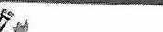

Edifício da Prefeitura do Município de Sabáudia, aos 25 dias do mês de janeiro de 20 2.

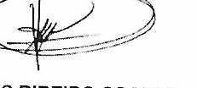
MOISES RIBEIRO SOARES
Prefeito Municipal

'Tudo posso Naquele que me fortalece - Filipenses 13"

14

